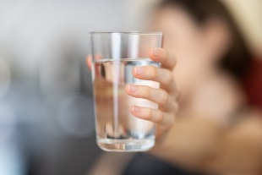
Nom : ______Corrigé_____
Cours 52 : Les unités de capacité (litre)
X 10 X 10 X 10 X 10 X 10 X 10
kilolitre | hectolitre | décalitre | Litre | décilitre | centilitre | millilitre
kl | hl | dal | L | dl | cl | ml

÷ 10 ÷ 10 ÷ 10 ÷ 10 ÷ 10 ÷ 10

Complète les égalités suivantes :

- 77,4 L = 0,0774 kl | - 52,1 cl= 0,521 L
- 0,8 L= 800 ml | - 89 dal = 8,9 hl
- 3 942 dl= 39,42 dal | - 0,033 kl = 33 L
- 90,07 hl = 9,007 kl | - 9 800 ml = 0,98 dal
- 430 L = 4 300 dl | - 29 ml = 0,029 L
- 15,7 cl = 0,0157 dal | - 90,1 dl = 9010 ml
- 9,13 kl = 91 300 dl | - 70 cl = 0,007 hl
- 78,88 ml = 0,7888 dl | - 0,01 dl = 0,001 L

Effectue les calculs suivants. Écris le résultat en litres.

- 6,5 L + 450 dl + 4,9 dal  6,5L + 45L + 49L  100,5 L | - 0,3 kl + 1,4 dl + 200 cl  3 00L + 0,14L + 2L  302,14L
- 6 dl + 12,3 cl + 432 ml  0,6L + 0,123L + 0,432L  1,155 L | - 3,1 L + 0,2 hl + 21 dal  3,1L + 20L + 210 L  233,1 L
- 3,1 cl + 5 ml + 5 dal  0,031L + 0,005L + 50L  50,036 L | - 5 L + 0,337 kl + 7 hl  5L + 337L + 700L  1042 L

Détermine par quelle puissance de 10 il faut multiplier ou diviser pour transformer :

- Des litres en millilitres. | X 1000
- Des décilitres en décalitres. | ÷ 100
- Des kilolitres en hectolitres. | X 10
- Des litres en kilolitres. | ÷ 1000
- Des centilitres en litres. | ÷ 100
- Des hectolitres en litres. | X 100

Dans chaque énoncé, place la virgule au bon endroit afin que l’égalité soit vraie.

- 5,1 L = 0 0, 0 0 5 1 kl | - 90,9 ml = 0 0 0 9, 0 9 0 cl
- 1 dl = 0 0 1 0 0, 0 ml | - 76 ml = 0, 0 7 6 0 0 L
- 3,2 dal= 0 3 2, 0 0 0 0 L | - 567 hl = 0 5 6 7 0 0, 0 L
- 2,35 kl = 2 3 5 0, 0 0 0 L | - 0,01 kl = 0 0 1 0 0, 0 0 0 dl
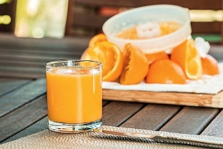

Dans sa journée, Émilie boit 4 bouteilles d’eau de 375ml chacune et 2 verres de jus de 25cl. Combien de liquide en L boit Émilie par jour?
375ml x 4 = 1500ml (1,5l) 2 x 25cl = 50cl (0,50L) 1,5L + 0,50L = 2L

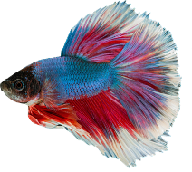
Réponse : Émilie boit 2 litres de liquide par jour.

Ben s’achète un aquarium d’une capacité de 4L. Il remplit son aquarium de moitié. Il attend quelques jours et il ajoute 120cl d’eau. Combien d’eau en ml y a-t-il dans son aquarium?
La moitié de 4L = 2L (2000ml) 120cl = 1200ml 2000ml + 1200ml = 3200ml

Réponse : Il y a 3200ml d’eau dans son aquarium.

Voilà!

